“Ләйсән” йөзү бассейны эшли башлады.

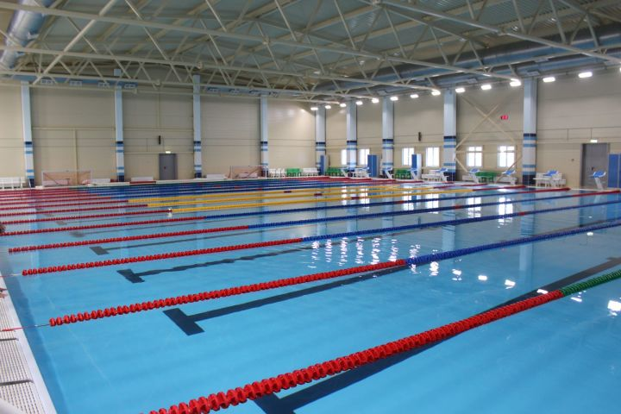

Базарлы Матактагы “Ләйсән” йөзү бассейны янә эшли башлады.

Бассейнга беренче килгәндә үзең белән медицина белешмәсе булу мәҗбүри. Су коенырга килүчеләр шәхси гигиена предметларын да онытмасыннар. Бу – икенче аяк киеме, сөлге, башлык һәм душта юыну өчен кирәкле әйберләр.
Бассейнда бер сәгать коену 100 сум, пенсионерларга – 50 сум. Олылар биредә 14.00-16.00 сәгатьләрдә һәм 19.00-21.00 сәгатьләрдә коена ала. Дүшәмбе – ял көне.
Рәхим итегез!

04.09.2020 ел

